7 Лекция ИЗОБРАЖЕНИЯ
Изображения (виды, разрезы, сечения) даны по ГОСТу 2.305-68.
Виды
Видом называется изображение, на котором показана обращенная к наблюдателю видимая часть поверхности предмета. В целях уменьшения количества изображений допускается показывать на видах штриховыми линиями невидимые контуры предмета. Существует шесть основных видов, которые расположены в следующем порядке:
Вид справа
Вид снизу
Вид сзади
Вид слева
Главный вид
Вид сверху

Рисунок 4.1 Основные виды

Все виды на чертеже должны, по возможности, располагаться в проекционной связи (рисунок 4.1), что облегчает чтение чертежа. В таких случаях на чертеже не наносят какие-либо надписи, разъясняющие наименование видов.
Главное изображение. Изображение на фронтальной плоскости проекций принимается на чертеже в качестве главного. Предмет располагают относительно фронтальной плоскости проекции так, чтобы изображение на ней – главное изображение – давало наиболее полное представление о форме и размерах предмета.
В целях более рационального использования поля чертежа ГОСТ 2.305-68 допускает располагать виды вне проекционной связи, на любом месте чертежа. Так, например, вид справа расположен не слева от главного вида, а размещен вне проекционной связи с главным видом. В таких случаях у связанного с подобным видом изображения предмета наносится стрелка, указывающая направление взгляда на предмет. Размеры и форма этой стрелки по ГОСТу должны выполняться в соответствии с рисунком 4.2. 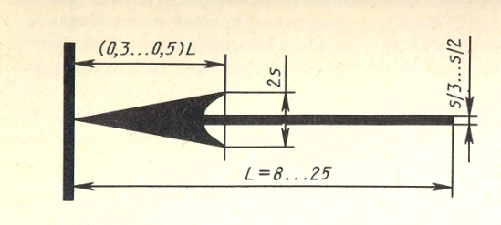
Рисунок 4.2 Размеры элементов обозначений
Стрелка обозначается прописной буквой, а вид, который получен при взгляде на предмет, должен быть отмечен на чертеже надписью по типу «А».
Виды обозначают прописными русскими буквами в порядке алфавита. Размер шрифта буквенных обозначений должен быть больше размера цифр размерных чисел, применяемых на том же чертеже, приблизительно в два раза.
Вопрос о том, какие из основных видов следует применить на чертеже изделия, должен решаться так, чтобы при наименьшем количестве видов в совокупности с другими изображениями чертеж полностью отражал конструкцию изделия. Кроме того, главный вид и основные виды должны быть рационально расположены на поле чертежа с учетом нанесения размеров и размещения текстового материала (в случае необходимости).
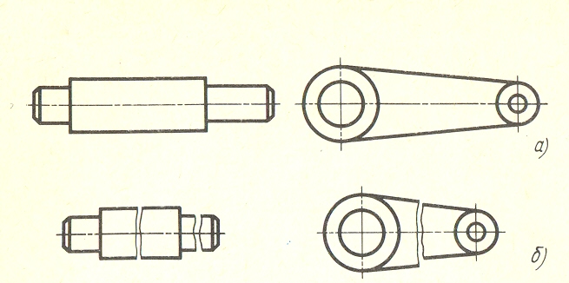
Если длинные предметы имеют участки с постоянным или закономерно изменяющимся поперечным сечением, допускается предметы изображать с разрывами, выполненными на этих участках. Контуры разрыва выполняются сплошной тонкой волнистой линией (рисунок 4.3).

Рисунок 4.3 Длинные предметы с разрывами
Местный вид – изображение отдельного, ограниченного места поверхности предмета. Местный вид может быть ограничен линией обрыва, осью симметрии или не ограничен (рисунок 4.4).
Местный вид применяется в тех случаях, когда из всего вида только часть его необходима для уточнения формы предмета, остальная же часть вида не дает дополнительных сведений о предмете. 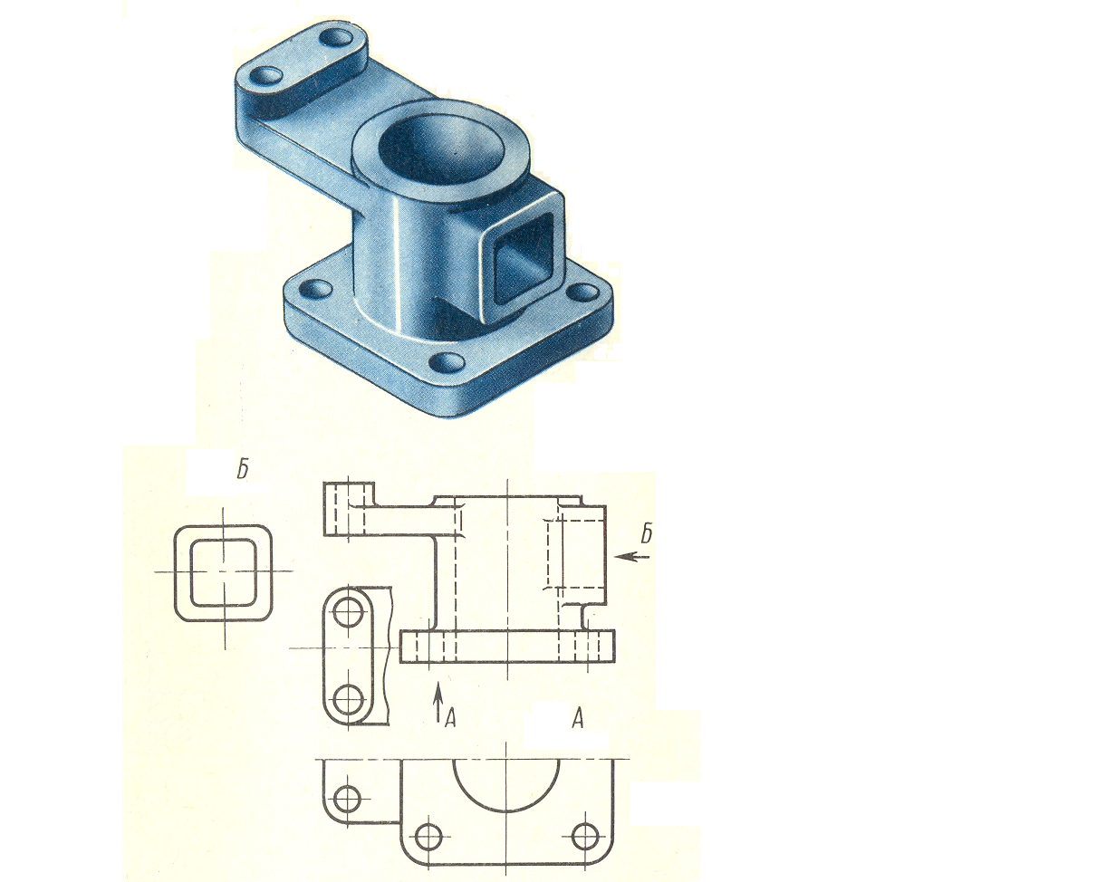

Рисунок 4.4 Местный вид
Дополнительный вид получается проецированием предмета на плоскость, не параллельную ни одной из основных плоскостей проекций. Дополнительные виды применяются в случаях, когда изображение предмета или его элемента не может быть показано на основных видах без искажения формы и размеров.
Если дополнительный вид располагается не в проекционной связи, то направление взгляда должно быть указано стрелкой с буквой «А», а над изображением проставляется русская буква «А» в алфавитном порядке.
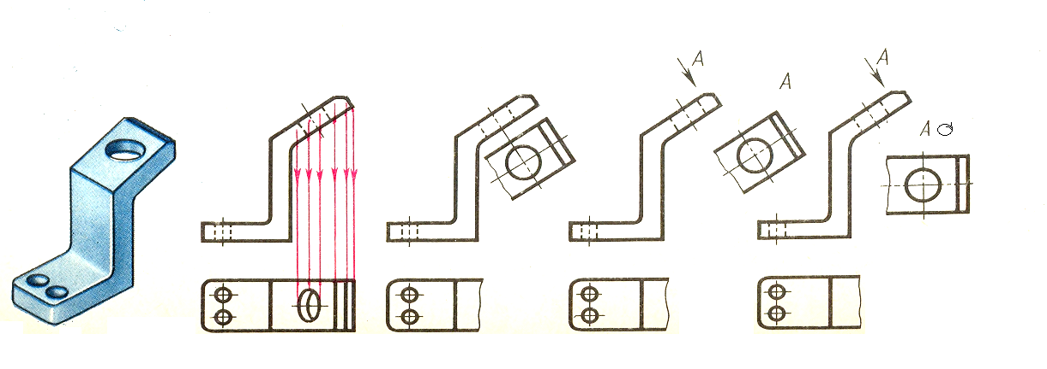
Рисунок 4.5 Примеры дополнительного вида

Дополнительный вид допускается повертывать. В этом случае к букве с правой стороны добавляется круг со стрелочкой, указывающей сторону поворота (рисунок 4.5).

